PERFIL DE COMPRA E QUALIDADE DO PESCADO VENDIDO NA FEIRA DO VER- O – PESO - BELÉM DO PARÁ EM SETEMBRO DE 2016

Andréa Larissa de Abreu Pimenta¹*; Denis Gomes Piteira²; Liane Rodrigues Galvão de Cristo³, Patrick José Colares Cardoso⁴; Raissa Evelin Oliveira da Cruz⁵ Abner Dias Sales⁶.

¹andrea.abreu.p@gmail.com. Graduando de Engenharia de Pesca/ UFRA.
²denisgea@hotmail.com. Graduando de Engenharia de Pesca/ UFRA.
³lianegalvao1998@gmail.com. Graduando de Engenharia de Pesca/ UFC.
⁴patrick_pjcc@hotmail.com. Graduando de Engenharia de Pesca/ UFRA.
⁵raissaevelin19@hotmail.com. Graduando de Engenharia de Pesca/ UFRA.
⁶ab85ds@yahoo.com.br. Professor do Instituto Socioambiental e dos Recursos Hídricos/UFRA.

RESUMO

Este estudo verificou a variedade pescados, infraestrutura, processamento, manipulação de alimentos, opinião dos consumidores e dos comerciantes em relação ao produto comercializado no Mercado do Ver-o-Peso Belém do Pará. A coleta de dados consistiu na aplicação de formulários aos mercantes e consumidores, no decorrer do período de setembro de 2016. Os dados obtidos foram tabulados em análises percentuais em planilha eletrônica, e não eram analisados por estatística descritiva. Os resultados mostraram que circulavam no mercado uma grande variedade espécies com boa qualidade, com um perfil de consumidores variados.

Palavras-chave: Diversidade; Processamento; Manipulação; Consumo; Comercialização.

ABSTRACT

This study verified the variety of fish, infrastructure, processing, food handling, consumer and merchant opinions regarding the product marketed in the Ver-o-Peso Belém do Pará Market. Data collection consisted of the application of forms to merchants and During the period from August to September 2016. Data were tabulated in percentage analysis in spreadsheet, and were not analyzed by descriptive statistics. The results showed that a wide variety of species circulated in the market, fish were benefited in different ways, food was improperly handled.

Keywords: Diversity; Processing; Manipulation; Consumption; Commercialization.

INTRODUÇÃO

Segundo a Regulamentação de Inspeção Industrial Sanitária de Produtos de Origem Animal – RIISPOA (BRASIL, 1952), define que o termo pescado como compreende os peixes, crustáceos, moluscos, anfíbios, quelônios e mamíferos de água doce ou salgada, usados na alimentação humana, além de algas marinhas e outros organismos que estejam direcionados a alimentação.
O estado do Pará é um importante produtor de pescado, cuja produção é dirigida para o consumo interno e para o mercado externo, logo precisa oferecer produtos de elevada qualidade, como matéria-prima destinada ao processamento industrial e alimento destinado ao consumo (FARIAS ET AL., 2011).

O peixe pode ser comercializado in natura ou industrializado, para a obtenção de peixe congelado, enlatado, salgado, semiconservas e outros produtos (ARRUDA ET AL., 2006; NUNES, 2001; OETTERER, 2003).

A população mundial já atingiu aproximadamente de 6,5 bilhões de habitantes, com previsão para chegar a 7,1 bilhões em 2020, o que remete à necessidade de aumento no consumo de proteína animal nos próximos anos. No que diz respeito ao pescado, o consumo mundial em 2005 foi da ordem de 21 kg. Se a tendência de crescimento da população se confirmar, a demanda mundial de pescado deverá ultrapassar 150 milhões de toneladas até 2020 (KUBITZA, 2007).

O consumo de pescados no país aumentou cerca de 40% nos últimos seis anos, ao passar de 6,46 quilos por habitante ao ano, em 2003, para 9 quilos, em 2009 (TEIXEIRA, 2009). Seu aumento se deve tanto pela maior demanda quanto pelas mudanças no hábito alimentar da população, que busca produtos com perfil nutricional adequado. Desta forma, cada vez mais a carne de pescado faz parte do cardápio da população brasileira, e consequentemente, é exigido produto com qualidade e praticidade (FERNANDES, 2000).
Perante o exibido, este trabalho tem como objetivo avaliar a variedade pescado, instalações, processamento, proteção para manuseio de alimento, opinião dos consumidores e comerciantes em relação ao produto comercializado no Mercado do Ver-o-Peso Belém do Pará.

2- MATERIAL E MÉTODOS

A pesquisa foi realizada por acadêmicos do curso de Engenharia de Pesca da Universidade Federal Rural da Amazônia – UFRA durante o mês de setembro de 2016 no Mercado de Peixe do Ver-o-Peso (Figura 1) em Belém do Pará, sendo esse, considerado um centro comercial localizado em uma das áreas mais antigas da cidade.

Figura 1 – Mercado de Peixe do Ver-o-Peso.
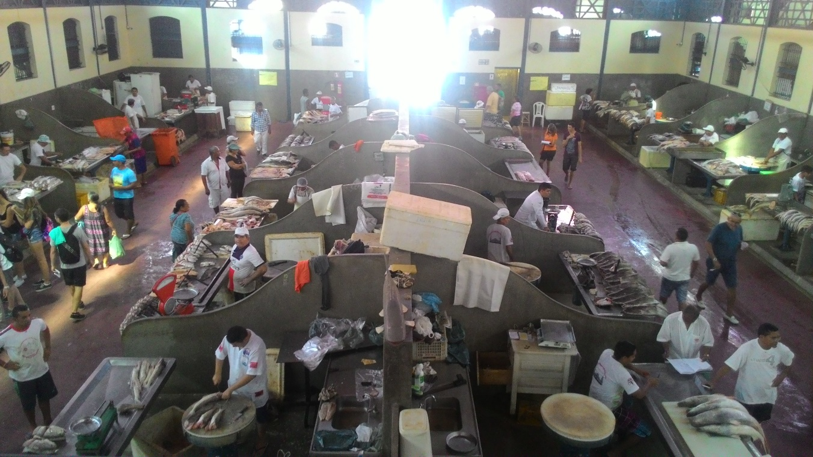
Fonte – Elaborado pelos autores.

Para condução do trabalho foram elaborados dois modelos de questionários, sendo um para comerciantes e outro para os consumidores do munícipio de Belém. Quanto aos questionários, foram usados 56 aos comerciantes e 30 para os consumidores, totalizando 86. A pesquisa de dados ocorreu no decorrer do mês de setembro. Os comerciantes eram entrevistados no momento em que realizavam a venda dos pescados e os consumidores enquanto estavam escolhendo mercadorias para consumo, e também era observado as instalações do mercado.
O questionário referente aos comerciantes possuía as seguintes perguntas: Nome do entrevistado; Escolaridade; Local de comercialização; Melhor época de comercializar pescado; Qual as espécies mais comercializadas; Quantidade de comercializado por semana; Procedência do pescado; Onde o peixe era processado; Método de processamento; Como era feita a comercialização da matéria prima; Tipo de conservação utilizada;
O questionário dos consumidores apresentava as seguintes perguntas: Nome do Entrevistado; Escolaridade; Qual método usado na escolha; Preferência com peixes de escama, couro, placa e cartilaginosos; Qual a qualidade do pescado; O que deveria ser feito para melhorar a qualidade do pescado.
Os dados obtidos com as entrevistas foram tabulados em análises percentuais em planilha eletrônica com o software Microsoft Excel® 2007, e não eram analisados por estatística descritiva.

- RESULTADOS E DISCUSSÃO

Após o desembarque, o pescado era levado imediatamente às bancas para realizar a venda.
Com relação às espécies, foram encontradas variedade de espécies sendo comercializadas, totalizando 22 espécies de peixes. Verificou-se que as espécies mais comercializadas no mercado, foram principalmente a Dourada (Brachyplatystoma rousseauxii), Filhote (Brachyplathystoma filamentosum), Pescada amarela (Cynoscion acoupa) e Pescada gó (Macrodon ancylodon). No mês de setembro obteve estimativa que transitaram no Mercado de Ver-o-Peso 121.625 toneladas de pescado (Tabela 1).

Tabela 1. Espécies mais comercializados no decorrer no mês de setembro.
Nome Vulgar | 1º semana | 2º semana | 3º semana | 4º semana | Kg/pescado | Preço Médio
Acará-açu | 850 | 0 | 200 | 1500 | 2550 | 6,5
Bandeirado | 0 | 1000 | 0 | 0 | 1000 | 10
Cação | 75 | 0 | 0 | 200 | 275 | 10
Camurim | 450 | 500 | 0 | 0 | 950 | 20
Cavala | 0 | 0 | 0 | 500 | 500 | 12
Corvina | 2300 | 2000 | 0 | 2500 | 6800 | 12
Dourada | 8500 | 7250 | 9950 | 12250 | 37950 | 13
Filhote | 4800 | 2750 | 5650 | 6000 | 19200 | 17
Gurijuba | 600 | 500 | 750 | 0 | 1850 | 12
Mapará | 0 | 0 | 0 | 250 | 250 | 10
Pescada amarela | 2800 | 4800 | 1000 | 3000 | 11600 | 15
Pescada branca | 2900 | 2000 | 3750 | 0 | 8650 | 8
Pescada gó | 2700 | 2500 | 3750 | 2750 | 11700 | 5
Piramutaba | 1500 | 1000 | 2000 | 2000 | 6500 | 9
Pirapema | 300 | 500 | 500 | 0 | 1300 | 5
Sarda | 0 | 0 | 0 | 250 | 250 | 10
Serra | 250 | 0 | 500 | 0 | 750 | 10
Surubim | 750 | 0 | 0 | 1000 | 1750 | 13
Tambaqui | 0 | 1750 | 2200 | 500 | 4450 | 13
Tamoata | 650 | 1500 | 0 | 0 | 2150 | 8
Tucunaré | 200 | 0 | 0 | 0 | 200 | 12
Xaréu | 0 | 1000 | 0 | 0 | 1000 | 5
Total | 29625 | 29050 | 30250 | 32700 | 121625
Fonte: Elaborado pelos autores.

Na primeira semana do mês de setembro mostra que foram comercializados um total de 29.625 toneladas, e as espécies mais procuradas pelos consumidores eram a Dourada (Brachyplatystoma rousseauxii), Filhote (Brachyplathystoma filamentosum), porém no decorrer do mês outras espécies começaram a abastecer o mercado.
Segundo Silva 2015 devido o Círio de Nazaré festa religiosa que acontece no segundo domingo do mês de outubro na cidade de Belém, a venda do pescado no mês de setembro é alavancada pois, nessa época há uma intensa propaganda pelos veículos de comunicação e os consumidores compram pescados para fazerem seus pratos regionais, isso pode ter ocasionado o grande abastecimento que foi diagnosticado neste trabalho na última semana de setembro com 32.700 toneladas de pescado (Figura 2).

Figura 2. Toneladas de pescado durante o mês de setembro.

Fonte: Elaborado pelos autores.

Quanto a manipulação e uso de equipamentos de proteção individual, observou-se que dos comerciantes apenas 10% usavam jaleco e luvas brancas para manipulação, nenhum utilizava mascara, 3% manuseava o dinheiro e o alimento com a mesma mão.
Já no mercado o consumidor ao ir nas bancas, os mesmos tinham contato direto com a matéria prima, os peixes ficavam expostos nas bancadas sem nenhuma refrigeração, visto que a refrigeração serve para conservar e aumentar o tempo de prateleira da matéria prima.
Dos produtos comercializados, 63,3% estavam sendo vendidos inteiros, 30% esviscerado e beneficiados em filés ou postas, os que se encontrava beneficiados estavam embalados em papel filme e armazenados em isopor com gelo, protegidos contra mosquitos e poeira, diminuindo a contaminação microbiana.
Os pescados vendidos no próprio Mercado do Ver-o-Peso apresentaram grandes percentuais de aceitação. Dos pescados analisados nas bancas 73,3% estavam de acordo com as características ideais para o comércio, consumo e processamento, somente 26,7% estavam inadequados.
Do total de comerciantes 30% vendiam seus produtos para Supermercados, Restaurante e Hotéis, os outros 70% abasteciam as outras feiras dos bairros de Belém e vendiam para consumidores próximos ao mercado.
Quanto às instalações físicas do mercado, todos os estabelecimentos visitados no período do trabalho não atendiam totalmente a Portaria nº 326 (BRASIL, 1997) que fala sobre a necessidade do constante aperfeiçoamento das ações de controle sanitário na área de alimentos visando à proteção da saúde da população.
A estimativa da opinião dos consumidores com relação a qualidade e preferência do pescado na hora da compra mostra que 54% optam pelo preço, 33% pela qualidade e minoria com 13% opta pelo tipo.

Das três opções perguntadas aos entrevistados para classificação da qualidade do pescado, 13% acharam “ótimo” e 60% dos entrevistados classificou como “boa” a peculiaridade do pescado. Alguns dos entrevistados reclamaram da qualidade do mesmo, devido isso, 27% o classificaram como “regular”, mesmo os consumidores contestando as características destes, nenhum caracterizou como “ruim ou péssima” a qualidade do produto.

No Mercado de peixe do ver-o-peso, por ser um feira ao ar livre uma porção dos pescados ficam expostos por longos períodos e sem a precaução ideal para a manutenção da qualidade do produto, que por muitas vezes entra em contato a má manipulação do feirante, o contato direto com insetos e com a falta de higiene do local, conforme demonstrado na figura 3. Apesar de incomodados com as práticas de alguns feirantes os consumidores não deixam de comprar o pescado.

Figura 3. Descarte inadequado do pescado no Mercado de Peixe do Ver-o-Peso.
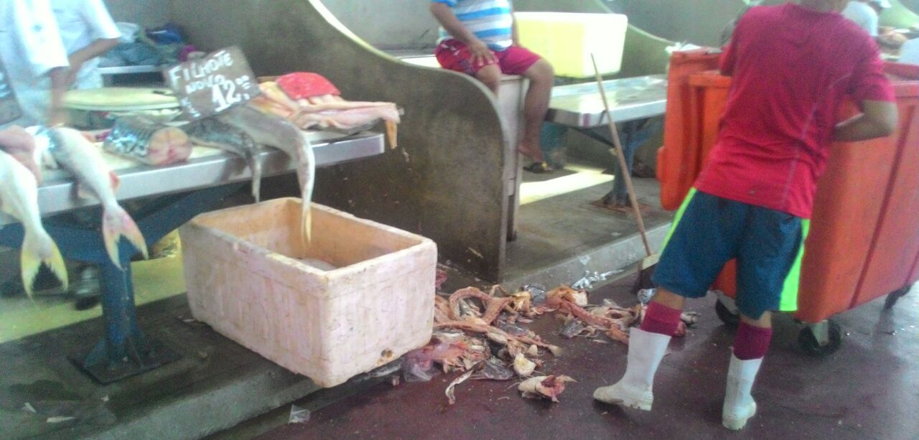
Fonte: Elaborado pelos autores.

As Boas Práticas de Fabricação (BPF) se baseiam em uma série de procedimentos que garantem as condições higiênicas e sanitárias ideais do alimento (BRASIL, 2004), e envolvem higiene do manipulador, da instalação e utensílios; uso de gelo de qualidade e em quantidade adequada; controle de tempo e temperatura de manuseio, armazenamento e transporte; controle de pragas, animais domésticos e contaminantes, entre outros (CODEX, 2003). Procedimentos tecnológicos empregados imediatamente após a captura como manuseio adequado, lavagem e evisceração interferem na conservação e melhoram a capacidade de manutenção da estabilidade do pescado. Conservar estes produtos requer rigoroso controle de qualidade desde a captura até a comercialização (CARDOSO ET. AL., 2003).
As soluções apontadas pelos consumidores como formas práticas e objetivas para tentar melhorar a qualidade desse produto vendido no mercado segundo 46% dos entrevistados é a capacitação dos manipuladores, ou seja, que o problema está no incorreto manuseio por meio dos feirantes com o pescado. O restante dos entrevistados 27% se dividiu entre a higiene e a fiscalização sanitária de forma igual.

4- CONCLUSÃO

Neste trabalho observou que no mês de setembro de 2016 o produto vendido pelos feirantes do mercado de peixe do Ver-o-peso possuía uma boa qualidade para a venda, através das entrevistas aos consumidores chegou-se a conclusão que o primeiro item analisado para a compra era o preço sendo que 70% desse produto era vendido aos consumidores domiciliar. Contudo foi observado que algumas melhorias devem ser realizadas principalmente sobre a manipulação com o peixe na hora da venda. Para os entrevistados uma capacitação sobre o manuseio seria algo ideal para resolver este problema.

6- REFERÊNCIA BIBLIOGRÁFICA

ARRUDA, L. F. BORGHESI, R.; BRUM, A.; REGITANO D’ARCE, M.; OETTERER, M. NUTRITIONAL aspects of nile tilapia (Oreochromis niloticus) silage. Ciência e Tecnologia de Alimentos, v.26, n.4, p.749-756, 2006.

BRASIL. Ministério da Agricultura, Pecuária e Abastecimento. RIISPOA - Regulamento da Inspeção Industrial e Sanitária de Produtos de Origem Animal. Decreto nº 30691, de 29/03/52. Brasília/DF: Ministério da Agricultura, Pecuária e Abastecimento, 1952.

BRASIL. Portaria n. 326 de 04 de setembro de 1997. Dispõe o “Regulamento Técnico sobre as condições Higiênico-Sanitárias e de Boas Práticas de Fabricação para Estabelecimentos Elaborados / Industrializadores de Alimentos”. Diário Oficial da República Federativa do Brasil, Brasília, DF. 1997.

CARDOSO, C. L. N.; ANDRÉ, B. P. D. C. M.; SERAFINI, B. A. Avaliação Microbiológica de Carne de Peixe Comercializada em Supermercados da Cidade de Goiânia, GO. Revista Higiene Alimentar, São Paulo.v.17, n. 109, v.17, p. 81-87, 2003.

CODEX 2003 Código de prácticas para el pescado y los productos pesqueros, CAC/RCP 52, 146 p. Disponível em: <www.fao.org/docrep/011/a1553s/a1553s00.htm> Acesso em: 27 de agosto de 2016.

FARIAS, M. C. A.; FREITAS, J. A. Avaliação sensorial e físico-química de pescado processado. Revista Instituto Adolfo Lutz. São Paulo, v. 70, n. 2, p. 175-179, 2011.

FERNANDES, A. M. R.; TOMASI, M.; PESSATI, M. L. Sistema para avaliação do pescado. Revista Produção Online, Florianópolis – SC, vol. 6, n. 3, p. 71-95, 2000.

KUBITZA, F. O mar está pra peixe, pra peixe cultivado. Panorama da Aquicultura. São Paulo, v. 17, n. 100, 2007.

NUNES, S. B. Estabelecimento de um plano de análise de perigo e pontos críticos de controle (APPCC) para Peixe-Sapo (Lophius piscatorius) eviscerado e congelado, 2001. 121p. Dissertação (Mestrado) – Universidade Federal de Santa Catarina, Florianópolis.

OETTERER, M. Tecnologia do pescado – da adoção de técnicas de beneficiamento e conservação do pescado de água doce. Piracicaba: ESALQ/USP, p. 13, 2003.

TEIXEIRA, F. Brasil: aumenta consumo de pescado no país. Jornal Dia De Campo Online, Londrina, 2009. Disponível em: <www.diadecampoonline.com.br > Acesso em: 27 de agosto de 2016.

